《天净沙·春》
元 白朴

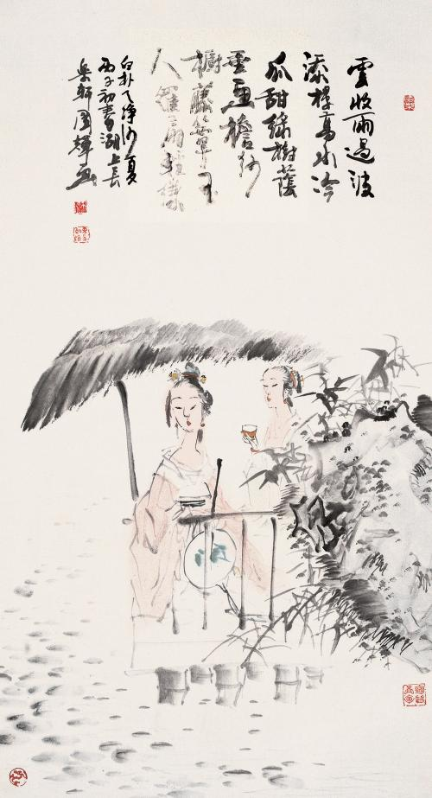

春山暖日和风，

阑干楼阁帘栊，

杨柳秋千院中。

啼莺舞燕，

小桥流水飞红。

______________________________________________________________________________
【赏析】 这支《天净沙·春》曲子，运用绘画技法，从不同空间层次描写春天的景物，具体来说，第一句的春日、春山构成整个画面的背景，是远景。作品开篇先从远处着笔呈现了一个宏大而又温馨的背景，也就是说，作者描绘了一幅和煦、温暖、辽阔的春光背景画面。第二句和第三句的人物的立足点是近景，词人从远处的“春山”转为写近处的“楼阁”与“院中”的景物，站在楼阁上，站在在窗子前，凭栏而立欣赏春光，展示了一幅充满生机、春意盎然的画面，是中景。最后，词人的目光又从庭院里转移到晴空中，转移到旷野上，渲染了一个令人陶醉的氛围。全曲句句不离春天的特征, 寥寥几笔，清丽隽永，“不涉理路，不落言荃”，描绘了一幅和煦、温暖、辽阔的春光背景画。
《临江仙》
明 杨慎

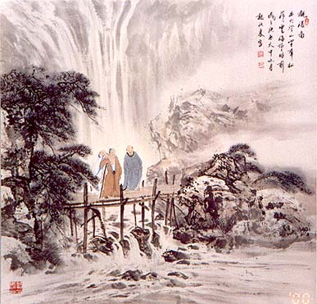
滚滚长江东逝水，浪花淘尽英雄。
是非成败转头空。
青山依旧在，几度夕阳红。
白发渔樵(qiáo)江渚(zhǔ)上，惯看秋月春风。
一壶浊酒喜相逢。
古今多少事，都付笑谈中。
______________________________________________________________________________【赏析】 这是一首咏史词，借叙述历史兴亡抒发人生感慨，豪放中有含蓄，高亢中有深沉。从全词看，基调慷慨悲壮，意味无穷，令人读来荡气回肠，不由得在心头平添万千感慨。在让读者感受苍凉悲壮的同时，又营造出一种淡泊宁静的气氛，并且折射出高远的意境和深邃的人生哲理。读者在品味这首词的同时，仿佛感到那奔腾而去的不是滚滚长江之水，而是无情的历史；仿佛倾听到一声历史的叹息，在叹息中寻找生命永恒的价值。

《沁园春·雪》
毛泽东

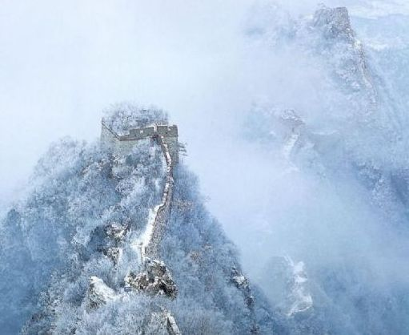
北国风光，千里冰封，万里雪飘。望长城内外，惟余莽莽；大河上下，顿失滔滔。山舞银蛇，原驰蜡象，欲与天公试比高。须晴日，看红装素裹，分外妖娆。
江山如此多娇，引无数英雄竞折腰。惜秦皇汉武，略输文采；唐宗宋祖，稍逊风骚。一代天骄，成吉思汗，只识弯弓射大雕。俱往矣，数风流人物，还看今朝。
_______________________________________________________________________________
【赏析】 《沁园春·雪》分上下阕。上阕描写乍暖还寒的北国雪景，展现伟大祖国的壮丽山河，下阕由毛泽东主席对祖国山河的壮丽而感叹，并引出秦皇汉武等英雄人物，纵论历代英雄人物，抒发作者伟大的抱负及胸怀。祖国的山河如此美好，难怪引得古今许多英雄人物为之倾倒，争着为统一天下而奋斗。一个“竞”字，写出英雄之间激烈的争斗，写出一代代英雄的相继崛起和衰落的经历。“折腰”的形象，展示了每位英雄人物为之倾倒的姿态，并揭示了为之奋斗的动机。《沁园春·雪》突出体现了毛泽东词风的雄健、大气。作为领袖毛泽东的博大的胸襟和抱负，与广阔雄奇的北国雪景发生同构，作者目接“千里”“万里”，“欲与天公试比高”；视通几千年，指点江山主沉浮。充分展示了雄阔豪放、气势磅礴的风格。

《减字木兰花·已卯儋耳春词》
宋 苏轼

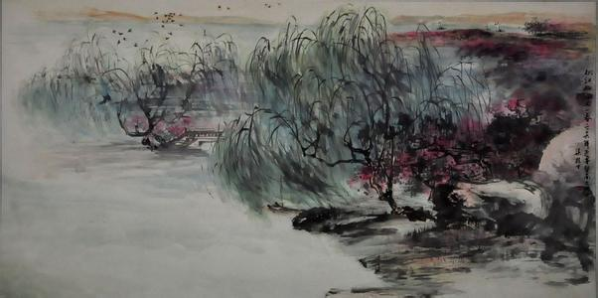

春牛春杖，无限春风来海上。
便于春工，染得桃红似肉红。
春幡(fān)春胜，一阵春风吹酒醒。
不似天涯，卷起杨花似雪花。

_______________________________________________________________________________
【赏析】 这首词是苏轼被贬海南时所作的一首礼赞海南春天的词。在词史上也是第一首写海南之春的赞歌。词中欢快地描绘了春回大地，海南岛上，一派庆春备耕的景象。此词上、下片句式全同，而且每一片首句，都从立春的习俗发端。春牛即泥牛。春杖指耕夫持犁仗侍立；春幡，即“青幡”，指旗帜。春胜，一种剪纸，剪成图案或文字，又称剪胜、彩胜，也是表示迎春之意。而两片的第二句都是写“春风”。 上片曰：“无限春风来海上”。 下片曰：“一阵春风吹酒醒”，点明迎春仪式的宴席上春酒醉人，兴致勃发，情趣浓郁。两处写“春风”都有力地强化全词欢快的基调。接着上、下片对应着力写景。上片写桃花，下片写杨花，红白相衬，分外妖娆。词中描绘了一幅生机盎然的春意图，展现出词人身处逆境却泰然处之、随遇而安的精神风貌。

